 | 

Statistical Methods for Artificial Intelligence
Dipartimento di Ingegneria Elettrica e dell'Informazione
Corso di Laurea Magistrale in Computer Science
Artificial Intelligence and Data Science

Relazione Progettuale
Compressione e Analisi di Immagini Mediche
tramite SVD e PCA: estensione al dataset industriale MVTec

Professoressa
Prof.ssa Marina Popolizio
Studente
Andrea Patruno

Anno Accademico 2025/2026

Indice
1. Introduzione 2
1.1 Contesto e motivazione 2
1.2 Obiettivi del progetto 2
1.3 Struttura della relazione 3
2. Fondamenti teorici 4
2.1 Decomposizione ai Valori Singolari (SVD) 4
2.2 Analisi delle Componenti Principali (PCA) 5
2.3 Relazione tra SVD e PCA 6
3. Metodologia e pipeline implementata 7
3.1 Architettura software 7
3.2 Pre-processing e caricamento dati 7
3.3 Analisi esplorativa 8
3.4 Ricostruzione e metriche di qualità 8
3.5 Pipeline di classificazione 9
4. Risultati: dataset medico (Chest X-Ray) 10
4.1 Dataset ed esplorazione 10
4.2 Analisi SVD e ricostruzione 11
4.3 Analisi PCA ed eigenfaces 12
4.4 Classificazione e hero chart 13
5. Risultati: dataset industriale MVTec AD Screw 16
5.1 Dataset ed esplorazione 16
5.2 Analisi SVD: compressibilità estrema 16
5.3 Analisi PCA e classificazione 17
5.4 Confronto fra i due dataset 19
6. Conclusioni e sviluppi futuri 20
6.1 Conclusioni 20
6.2 Sviluppi futuri 20

1. Introduzione

1.1 Contesto e motivazione
L'elaborazione e l'analisi automatica delle immagini costituiscono oggi uno dei principali banchi di prova per le tecniche di machine learning. In particolare, l'ambito medico rappresenta un dominio applicativo di grande impatto: le immagini diagnostiche (radiografie, TAC, risonanze magnetiche) sono tipicamente ad alta risoluzione, occupano spazio di archiviazione considerevole e contengono informazione ridondante dal punto di vista statistico. Ridurre la dimensionalità di questi dati senza perdere l'informazione rilevante è un'esigenza concreta sia per la compressione sia per le successive fasi di analisi e classificazione.
Il presente progetto affronta il problema utilizzando due strumenti cardine dell'algebra lineare applicata: la Decomposizione ai Valori Singolari (SVD) e l'Analisi delle Componenti Principali (PCA). Entrambe consentono, con garanzie teoriche diverse ma complementari, di approssimare un insieme di dati ad alta dimensionalità con una rappresentazione a rango ridotto, conservando la massima varianza possibile. L'analisi è svolta in prima battuta su un dataset medico di radiografie toraciche, e successivamente estesa ad un dataset industriale di controllo qualità (MVTec AD Screw) per valutare quanto le stesse tecniche generalizzino a un dominio molto diverso.

1.2 Obiettivi del progetto
L'obiettivo è progettare e realizzare una pipeline completa di analisi basata su SVD e PCA, applicarla a due dataset di natura diversa e confrontarne criticamente i risultati. In dettaglio la pipeline deve:
- eseguire il caricamento e il pre-processing delle immagini con una struttura modulare e riutilizzabile fra i due dataset;
- calcolare decomposizioni SVD delle singole immagini e approssimazioni di rango k, misurando la qualità della ricostruzione tramite MSE e PSNR;
- eseguire PCA sull'insieme dei pixel vettorizzati, producendo scree plot, proiezioni 2D e immagini delle componenti principali (eigenfaces);
- validare la bontà delle rappresentazioni compresse con una pipeline di classificazione (Logistic Regression e K-Nearest Neighbors) in cross-validation stratificata a 5 fold, confrontando Raw Pixels, SVD-k e PCA-k;
- ripetere l'intera pipeline sul dataset MVTec senza modifiche architetturali, per verificare la generalità dell'approccio.

1.3 Struttura della relazione
La relazione è organizzata come segue. Il Capitolo 2 richiama i fondamenti teorici di SVD e PCA e ne discute la relazione. Il Capitolo 3 descrive la metodologia e l'architettura software della pipeline. Il Capitolo 4 presenta i risultati sul dataset medico, mentre il Capitolo 5 estende l'analisi al dataset industriale MVTec e mette a confronto i due contesti. Il Capitolo 6 riassume le conclusioni e indica possibili sviluppi futuri.

2. Fondamenti teorici

2.1 Decomposizione ai Valori Singolari (SVD)
Sia A una matrice reale di dimensione m × n. Il teorema della decomposizione ai valori singolari afferma che A può essere sempre fattorizzata nella forma A = U Σ Vᵀ, dove U è una matrice ortogonale m × m, V è ortogonale n × n e Σ è una matrice m × n diagonale (nel senso generalizzato), con elementi non negativi σ₁ ≥ σ₂ ≥ … ≥ σᵣ > 0 detti valori singolari, essendo r il rango di A. Le colonne di U sono dette vettori singolari sinistri, quelle di V vettori singolari destri.
La proprietà che rende la SVD particolarmente utile in contesti di compressione è il teorema di Eckart-Young-Mirsky: dato k < r, l'approssimazione di rango k che minimizza l'errore in norma di Frobenius (e in norma spettrale) rispetto ad A è la troncata Aₖ = Uₖ Σₖ Vₖᵀ, ottenuta trattenendo solo i primi k valori singolari e i corrispondenti vettori. In altre parole, nessun'altra matrice di rango k è più vicina ad A rispetto a Aₖ, e l'errore quadratico è pari alla somma dei quadrati dei valori singolari scartati. Per una immagine in scala di grigi vista come matrice di pixel, la SVD troncata fornisce quindi la migliore ricostruzione a rango fissato.
Dal punto di vista della memoria, rappresentare Aₖ richiede m·k + k + k·n valori contro i m·n dell'originale: quando k ≪ min(m, n) il risparmio è significativo. Inoltre, nelle immagini naturali, lo spettro dei valori singolari decresce rapidamente, il che significa che anche pochi termini catturano la maggior parte dell'informazione visiva.

2.2 Analisi delle Componenti Principali (PCA)
La PCA opera su un insieme di N osservazioni, ciascuna rappresentata da un vettore di D feature. Nel nostro caso ogni immagine viene "srotolata" (flatten) in un vettore di dimensione D = H·W, e il dataset è una matrice X di dimensione N × D. Dopo aver centrato i dati sottraendo la media per colonna, la PCA cerca le direzioni ortogonali di massima varianza. Formalmente, si calcola la matrice di covarianza C = (1/(N-1)) XᵀX e se ne calcolano gli autovettori: quelli associati ai k autovalori più grandi sono le prime k componenti principali.
Proiettando ogni immagine sul sottospazio generato dalle prime k componenti si ottiene una rappresentazione compatta di dimensione k, utile sia per la visualizzazione (con k = 2 o 3) sia come feature di ingresso per classificatori a valle. Un concetto chiave è la frazione cumulata di varianza spiegata: sommando gli autovalori ordinati e normalizzando si ottiene la curva dello scree plot, che indica quanti componenti sono necessari per coprire, ad esempio, il 90% o il 99% della varianza totale del dataset.

2.3 Relazione tra SVD e PCA
SVD e PCA sono strettamente legate: se X è la matrice dei dati centrati, la SVD X = U Σ Vᵀ fornisce direttamente le componenti principali come colonne di V, e i loro pesi (punteggi) come U Σ. In altri termini, la PCA può essere vista come la SVD della matrice dei dati centrati. Nonostante questa equivalenza matematica, nel progetto le due tecniche sono applicate in modo operativamente distinto e per finalità diverse:
- la SVD è applicata alla singola immagine, vista come matrice H × W di pixel, per produrre una ricostruzione a rango k dell'immagine stessa (compressione spaziale, pixel-level);
- la PCA è applicata al dataset di immagini vettorizzate, per produrre una rappresentazione compatta di ciascuna immagine in uno spazio di feature k-dimensionale (riduzione di dimensionalità fra campioni, dataset-level).
Questa distinzione giustifica il fatto che, a parità di k, le due strategie producano comportamenti molto diversi: la SVD preserva la forma dell'immagine ma non ne cattura la variabilità fra classi, mentre la PCA fa il contrario. Le due prospettive sono complementari e il progetto le confronta esplicitamente.

3. Metodologia e pipeline implementata

3.1 Architettura software
La pipeline è stata realizzata in Python (versione 3.10+) con uso esteso di NumPy per l'algebra lineare, scikit-learn per i classificatori e l'infrastruttura di cross-validation, e Matplotlib per la visualizzazione. Il codice è organizzato in un package src/ che espone funzioni riusabili fra i due dataset (caricamento, analisi SVD, PCA engine, classificazione, visualizzazione) e in due notebook (uno per il dataset medico, uno per MVTec) che orchestrano l'analisi. L'idea architetturale chiave è che l'intera pipeline sia parametrizzata sulle classi di interesse, sulle dimensioni delle immagini e sui percorsi dei dati: aggiungere un nuovo dataset richiede solo di scrivere un loader specifico.

3.2 Pre-processing e caricamento dati
Per il dataset medico (NIH Chest X-Ray Subset) si lavora con quattro classi diagnostiche (Normal, COVID, Pneumonia, Tuberculosis), bilanciate ad una stessa cardinalità per classe per evitare artefatti di squilibrio nei classificatori. Le radiografie sono convertite in scala di grigi, ridimensionate a risoluzione uniforme e normalizzate in [0, 1]. Per MVTec AD Screw si utilizza la stessa infrastruttura, binarizzando però le classi in good vs defective (cinque tipi di difetto unificati) e bilanciando anche qui il numero di campioni.

3.3 Analisi esplorativa
La fase esplorativa produce per ciascun dataset alcuni campioni rappresentativi per classe e gli istogrammi delle intensità dei pixel. Per il dataset medico si aggiunge un'analisi dell'inclinazione (tilt) e una normalizzazione preliminare. Il risultato è una caratterizzazione visiva e statistica del dominio, utile come riferimento per interpretare gli output successivi.

3.4 Ricostruzione e metriche di qualità
Per la parte SVD si calcola, per ciascuna immagine, la fattorizzazione completa e si producono ricostruzioni di rango k per una griglia di valori (tipicamente k = 5, 10, 20, 50). La qualità della ricostruzione è misurata con MSE (errore quadratico medio pixel-per-pixel) e PSNR (Peak Signal-to-Noise Ratio, espresso in dB). Queste metriche forniscono un quadro sintetico del trade-off fra grado di compressione e fedeltà visiva.

3.5 Pipeline di classificazione
Per validare l'ipotesi che le rappresentazioni compresse mantengano l'informazione rilevante al compito di classificazione, si confrontano sei scenari: Raw Pixels (baseline) e cinque spazi di feature intermedi (SVD k=10, SVD k=25, SVD k=50, PCA k=10, PCA k=25, PCA k=50). Ogni scenario è valutato con due classificatori: Logistic Regression (lineare, regolarizzata) e K-Nearest Neighbors (non parametrico, sensibile alla metrica). La valutazione è eseguita con StratifiedKFold a 5 fold, calcolando accuracy, precision, recall, F1 e curve ROC one-vs-rest. L'intera pipeline è implementata come sklearn Pipeline (StandardScaler → PCA opzionale → classificatore), in modo da prevenire data leakage dalla fase di standardizzazione.
Il grafico riassuntivo (hero chart) mette a confronto SVD e PCA su un asse k comune, evidenziando il trade-off fra numero di feature e accuracy. Le curve ROC e le matrici di confusione per ogni classe chiudono l'analisi con un'ispezione più dettagliata degli errori.

4. Risultati: dataset medico (Chest X-Ray)

4.1 Dataset ed esplorazione
Il dataset bilanciato contiene un numero uguale di immagini per le quattro classi diagnostiche. La Figura 1 mostra esempi rappresentativi per classe e l'analisi del tilt preliminare. Le quattro classi presentano pattern visivi parzialmente distinguibili ma anche aree di sovrapposizione, il che anticipa che il compito di classificazione non è banalmente separabile da feature globali.
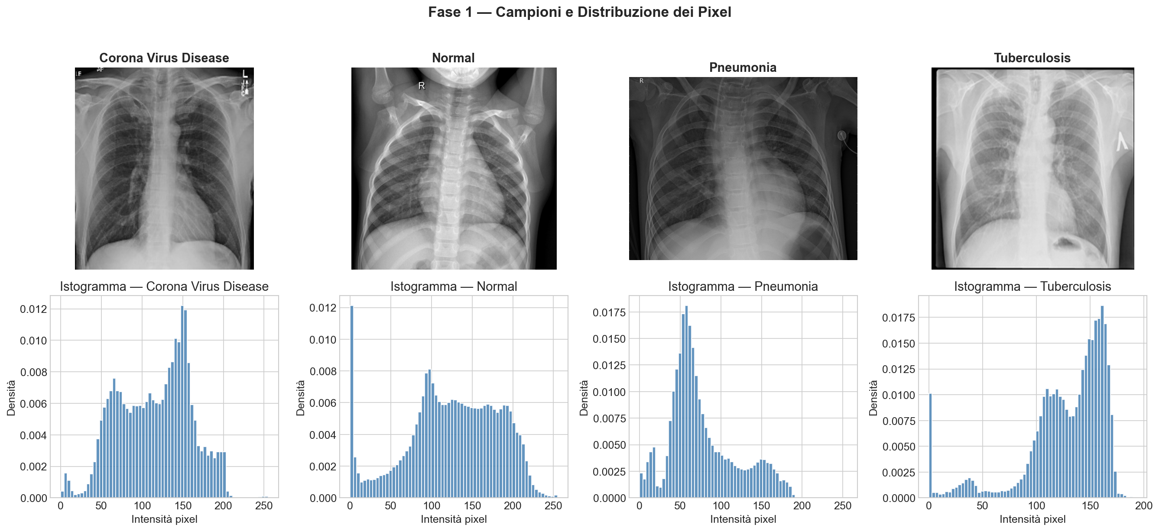
Figura 1. Esplorazione del dataset medico: esempi rappresentativi per classe e distribuzione delle intensità dei pixel.
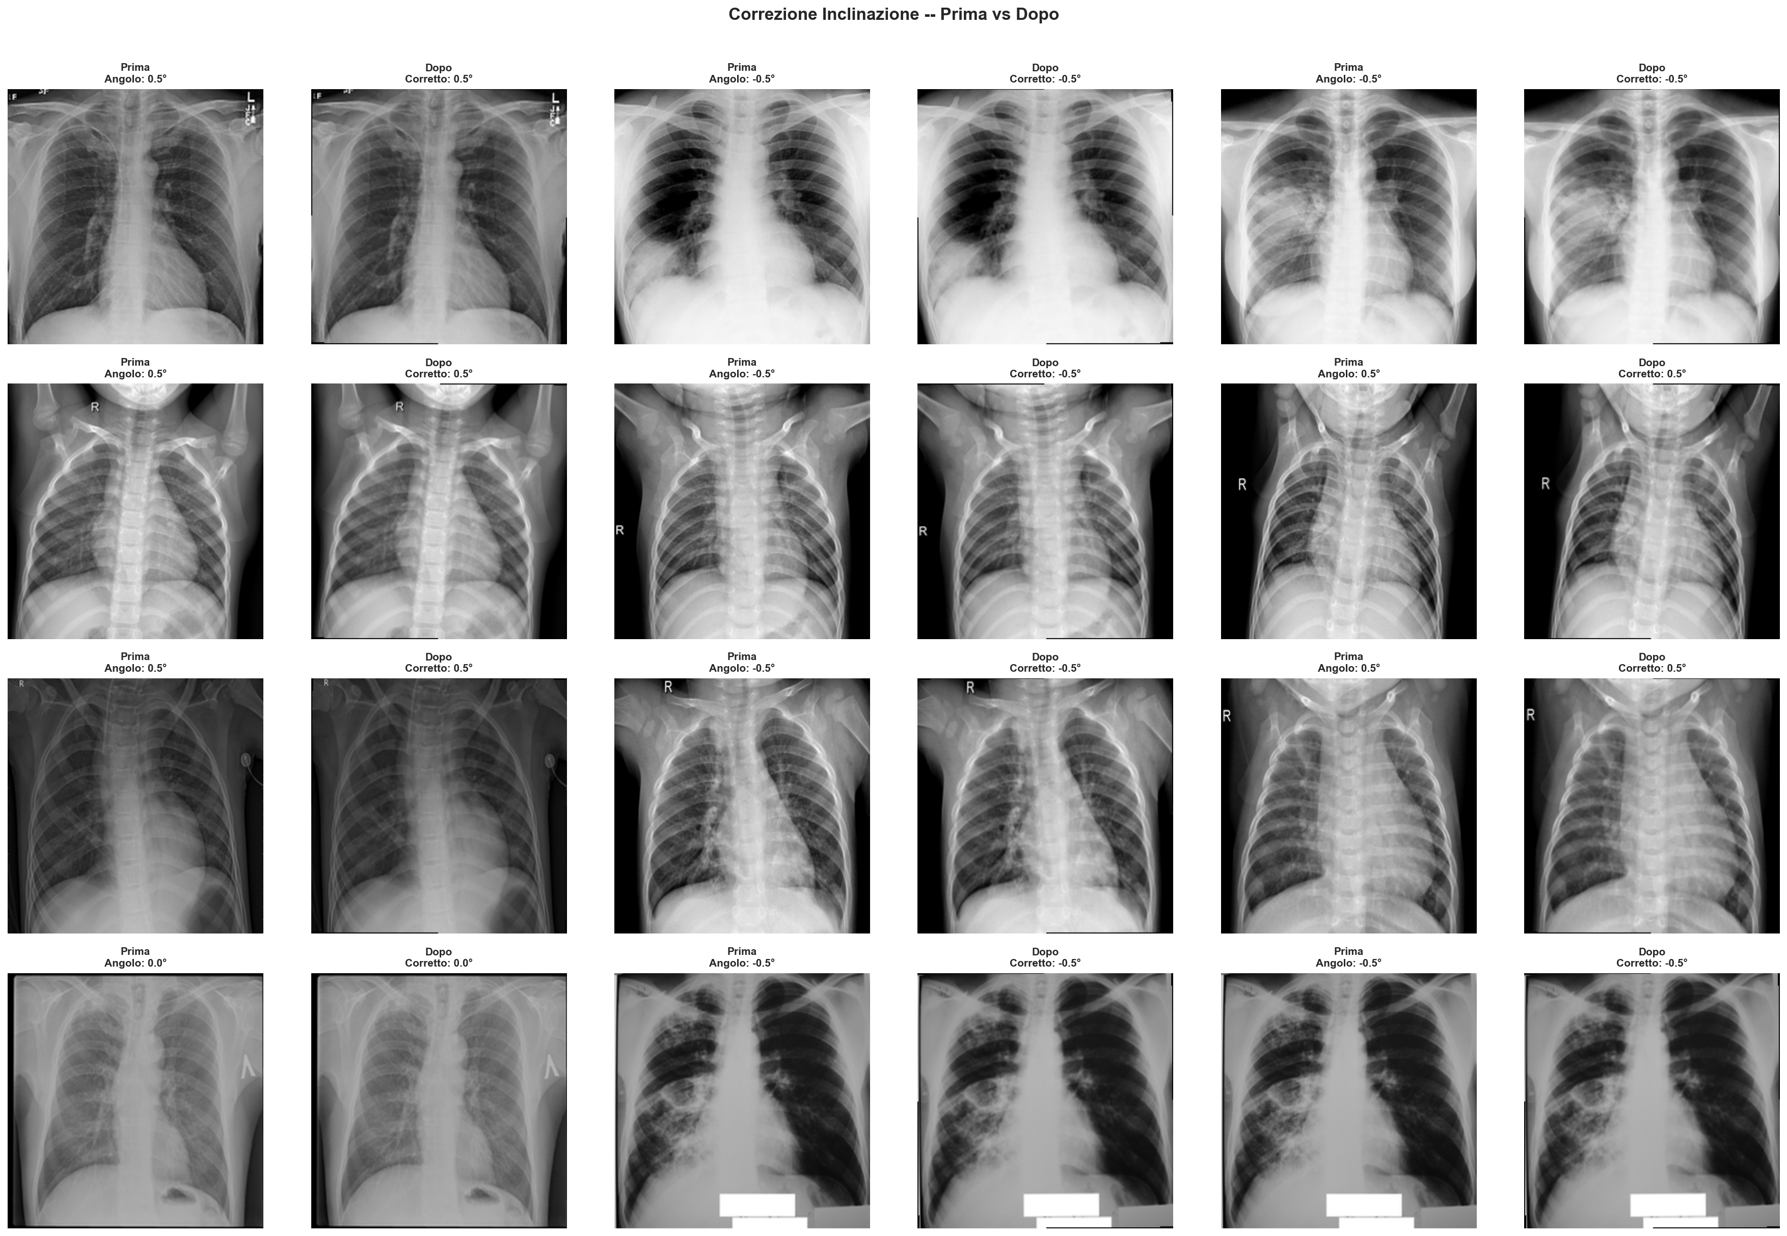
Figura 2. Correzione del tilt: esempio di riallineamento geometrico prima dell'analisi quantitativa.
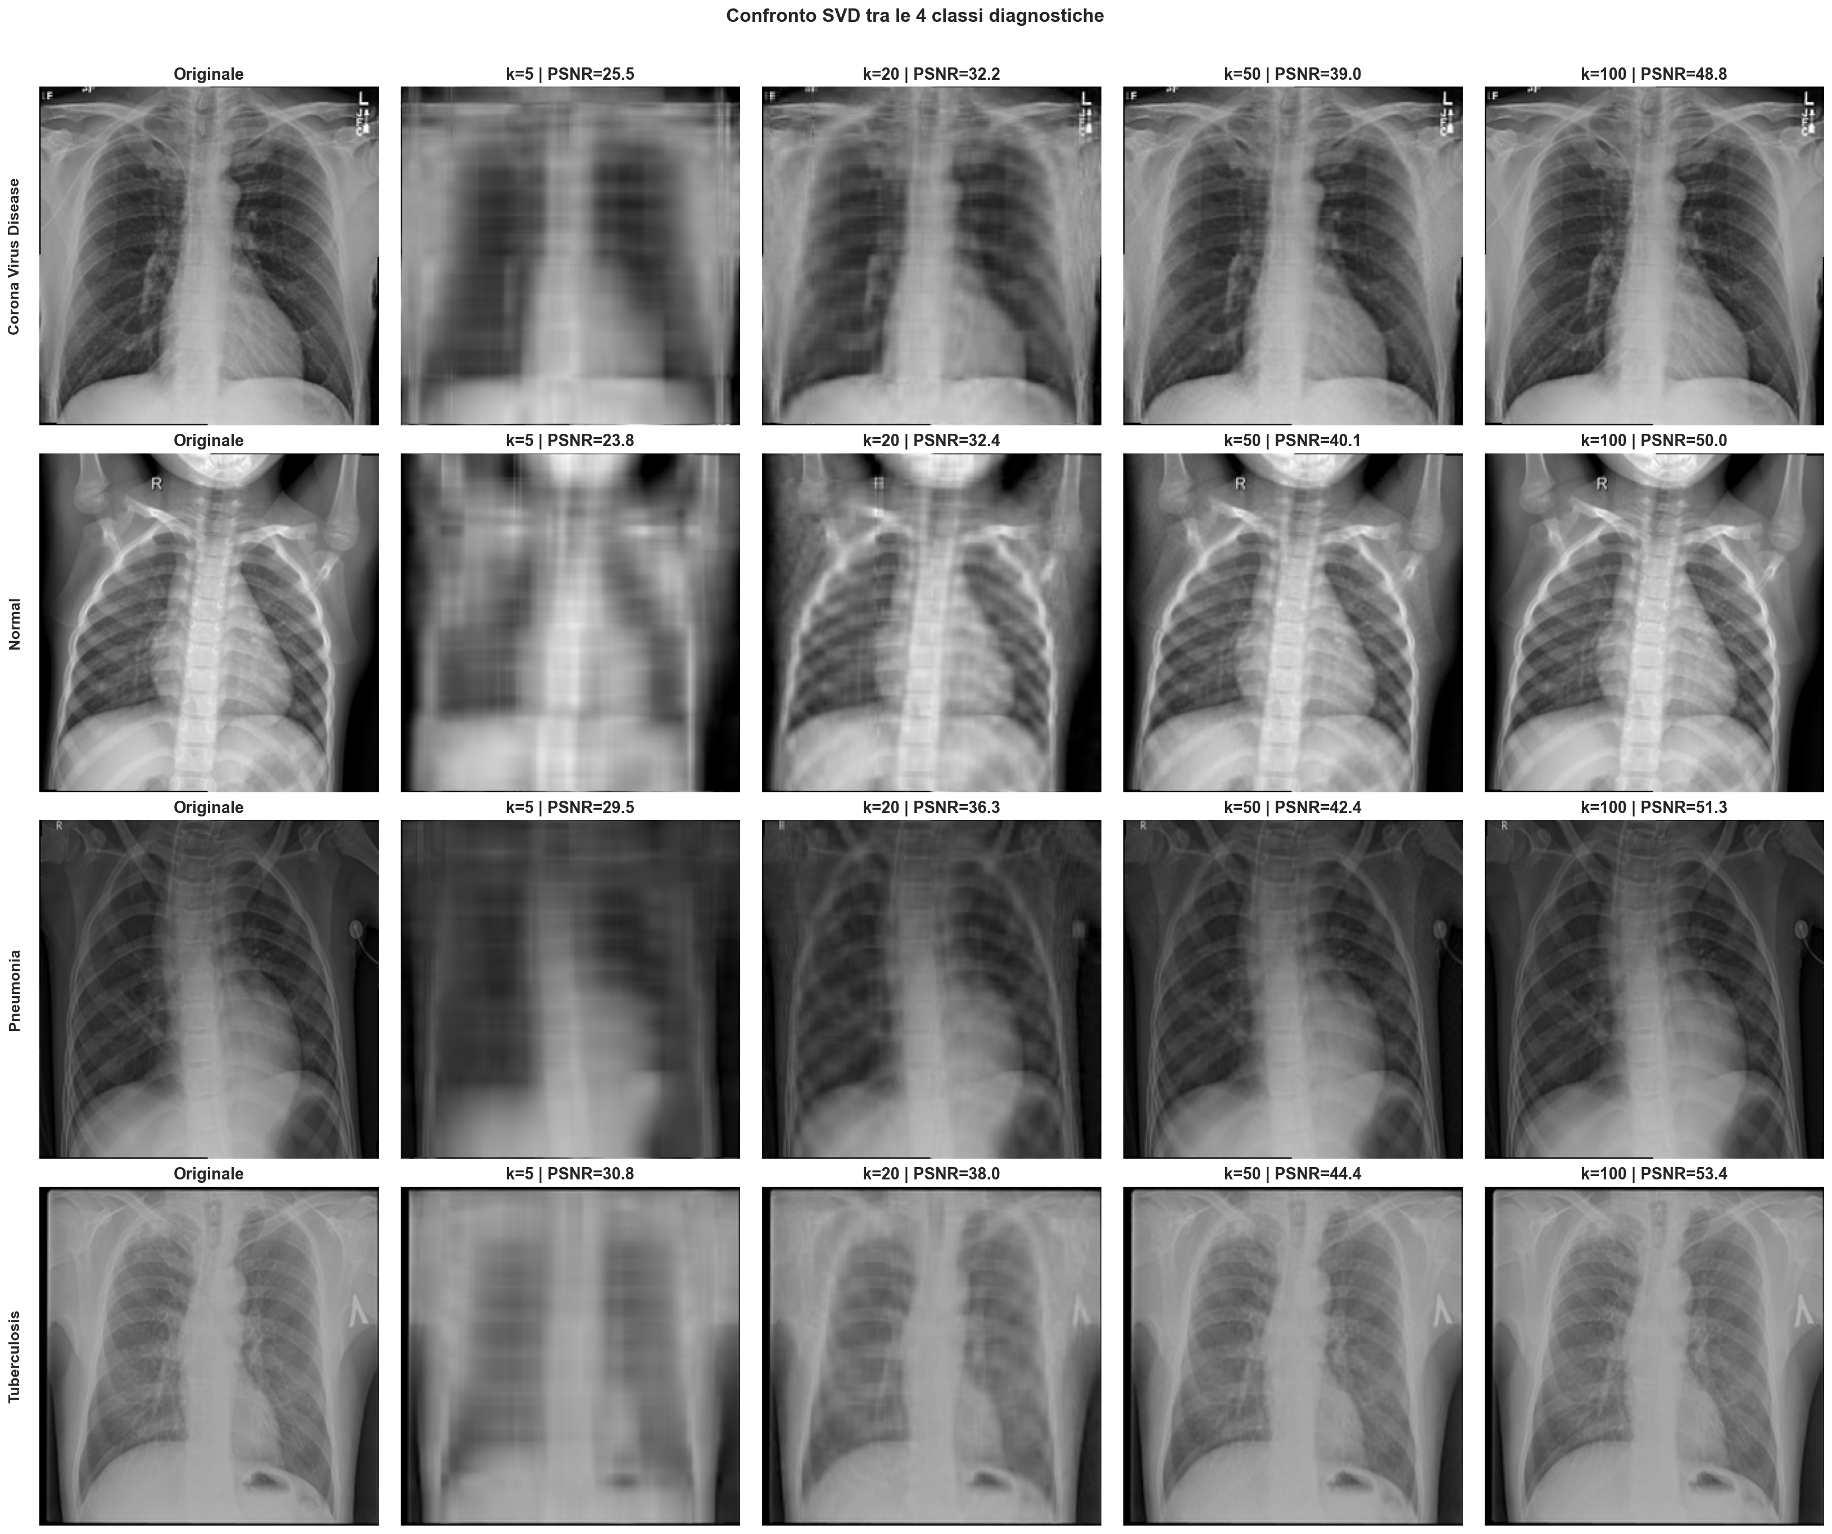
Figura 3. Confronto visivo diretto fra le quattro classi dopo il pre-processing uniforme.

4.2 Analisi SVD e ricostruzione
La decomposizione SVD applicata ad una radiografia campione mostra uno spettro di valori singolari che decresce rapidamente: ciò significa che la maggior parte dell'energia dell'immagine è concentrata nei primi componenti. La Figura 4 illustra la ricostruzione a rango progressivo: già con k=50, pari a circa il 10–15% dei valori singolari, la ricostruzione è visivamente indistinguibile dall'originale per un osservatore non specialista.
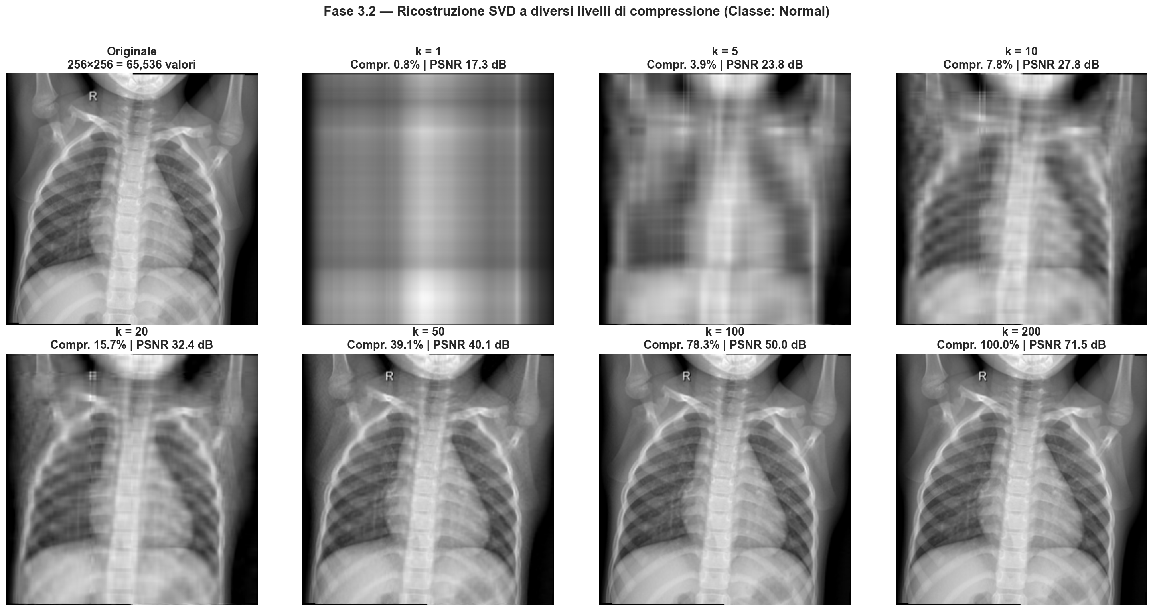
Figura 4. Ricostruzione SVD a rango k di un'immagine campione. Da sinistra: originale e approssimazioni crescenti.
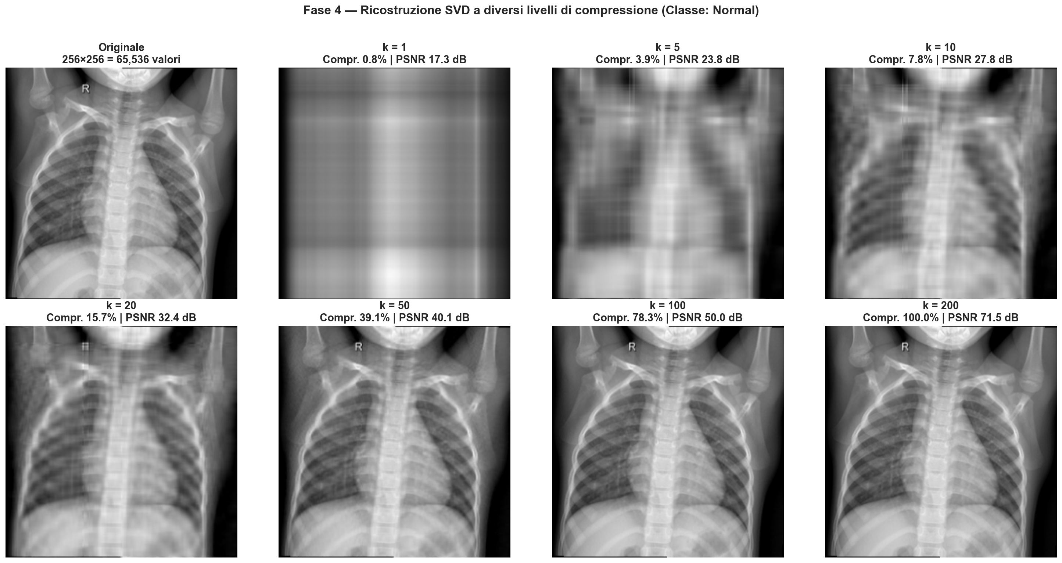
Figura 5. Confronto della ricostruzione SVD sulle quattro classi diagnostiche: il comportamento qualitativo è coerente.
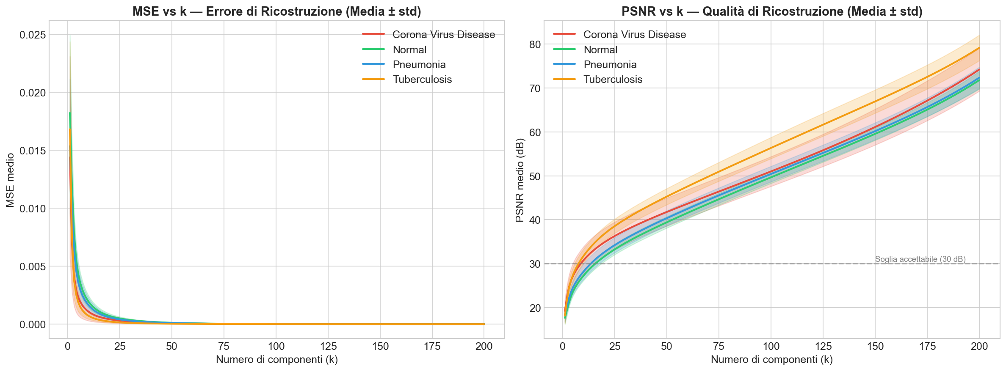
Figura 6. Curve di MSE e PSNR in funzione di k per le quattro classi diagnostiche.
Il PSNR cresce in modo monotono con k, partendo da valori intorno a 25 dB per k molto piccoli fino a superare i 40 dB per k=50. L'MSE segue la curva inversa. Queste cifre sono in linea con ciò che ci si attende dall'Eckart-Young: l'errore decresce come la somma dei quadrati dei valori singolari scartati.

4.3 Analisi PCA ed eigenfaces
La PCA eseguita sull'intero dataset vettorizzato fornisce una proiezione bidimensionale dei campioni (prime due componenti principali) e una sequenza di componenti successive interpretabili come eigenfaces, ovvero immagini che catturano le direzioni di variazione dominanti nel dataset. La scree plot conferma che un numero relativamente ridotto di componenti è sufficiente per coprire la maggior parte della varianza.
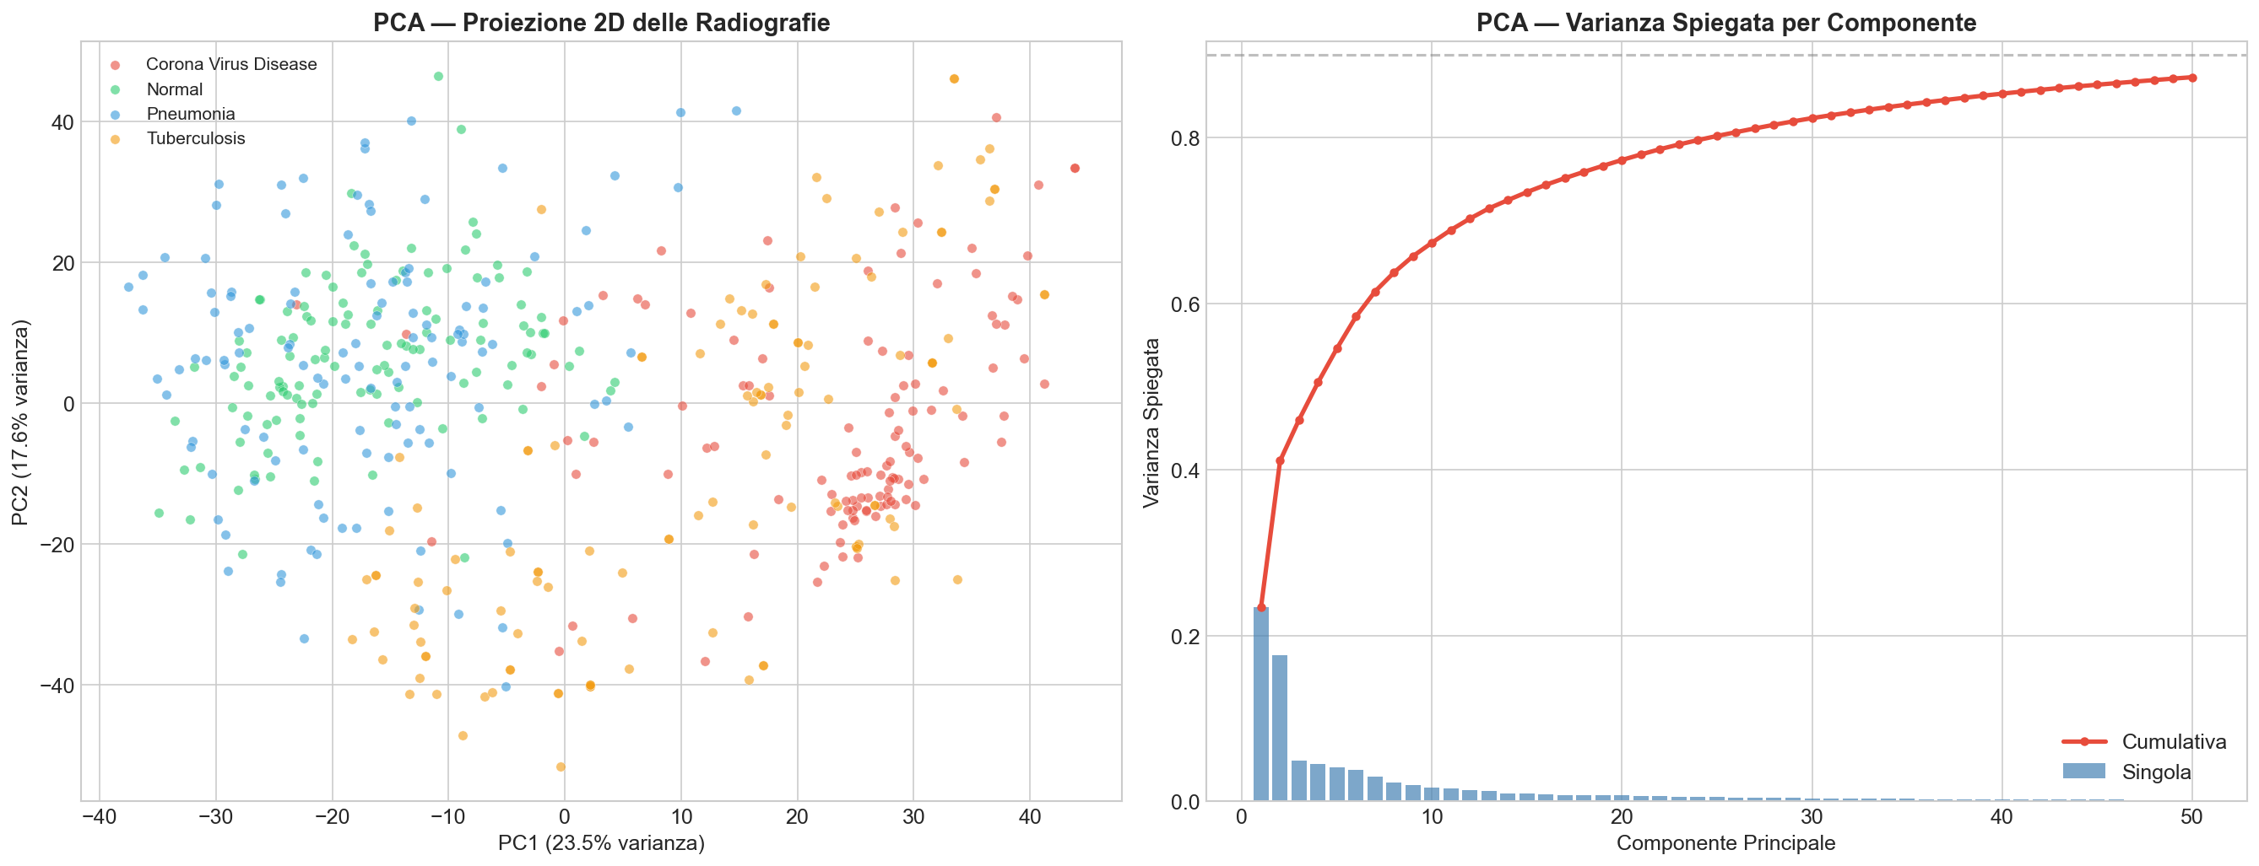
Figura 7. Scatter plot PCA 2D del dataset medico e varianza spiegata cumulata. Le quattro classi mostrano sovrapposizione ma anche direzioni di separazione parziale.
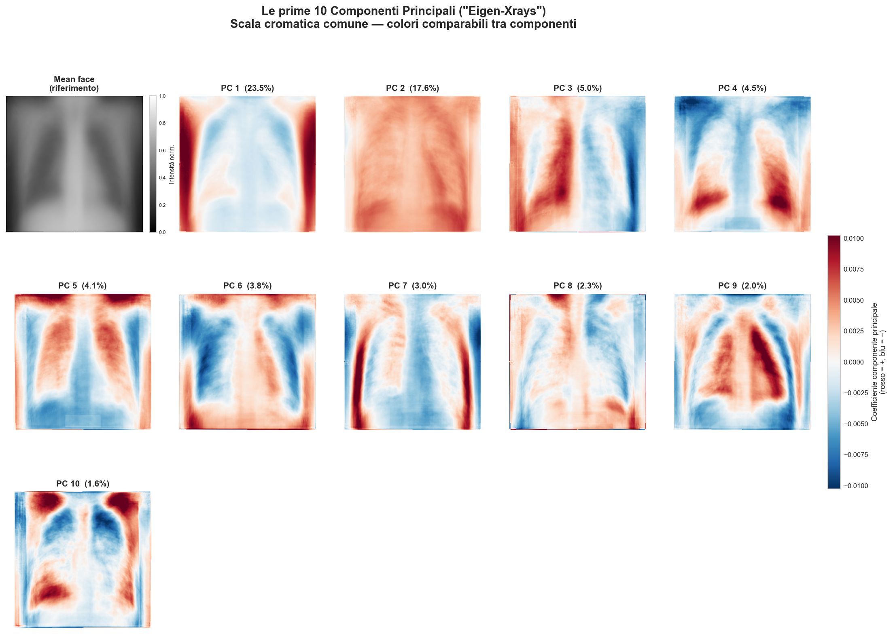
Figura 8. Prime componenti principali del dataset medico (eigenfaces). Le prime catturano intensità media e struttura anatomica; le successive aggiungono dettagli di contrasto locale.
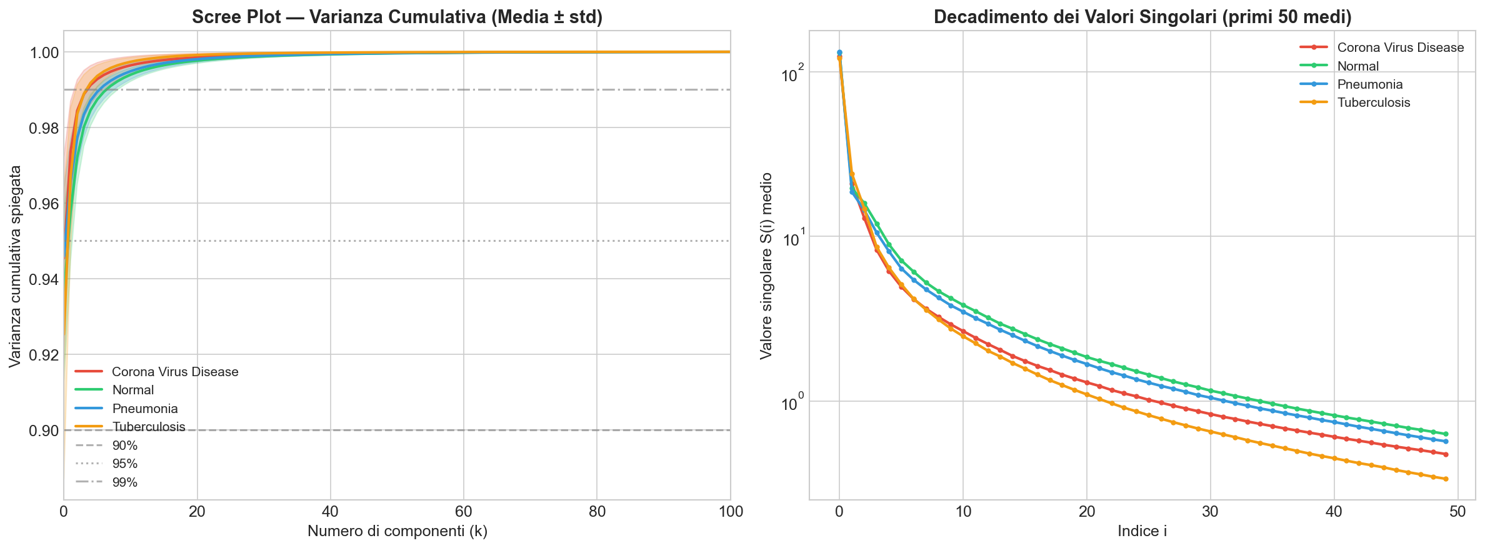
Figura 9. Scree plot del dataset medico: varianza spiegata dalle prime componenti principali e curva cumulata.

4.4 Classificazione e hero chart
La Tabella 1 riassume l'accuracy media in 5-fold CV per i sei scenari e i due classificatori. La Logistic Regression è il classificatore più stabile e più accurato su questo dataset (85,1% sui pixel grezzi, 85,3% con SVD k=10), con una degradazione marcata solo per PCA k=10 (78,8%), dove la forte compressione costringe il classificatore lineare su uno spazio a dieci dimensioni non più sufficiente a separare le quattro classi. La PCA si riallinea al baseline già da k=25 (83,6%) e da k=50 (84,5%). Il KNN mantiene invece un'accuracy sostanzialmente costante intorno all'82–84% su tutti gli scenari, senza benefici significativi dalla riduzione di dimensionalità: il divario con la Logistic Regression è dell'ordine di 1–2 punti percentuali, non un crollo. Sul dataset medico i due classificatori sono dunque comparabili e la compressione, entro questi range di k, è sostanzialmente gratuita in termini di accuracy.
Scenario | LR accuracy | KNN accuracy
Raw Pixels | 0.851 | 0.832
SVD k=10 | 0.853 | 0.824
SVD k=25 | 0.847 | 0.826
SVD k=50 | 0.849 | 0.826
PCA k=10 | 0.788 | 0.830
PCA k=25 | 0.836 | 0.836
PCA k=50 | 0.845 | 0.838
Tabella 1. Accuracy media in 5-fold CV sui sei scenari per il dataset medico.
Gli hero chart uniscono le due famiglie (SVD e PCA) su un unico asse k, rendendo immediato il confronto.
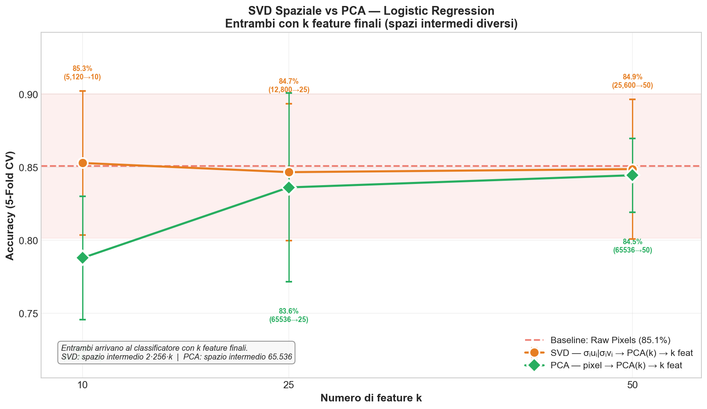
Figura 10. Hero chart — trade-off SVD vs PCA a k comune, Logistic Regression, dataset medico.
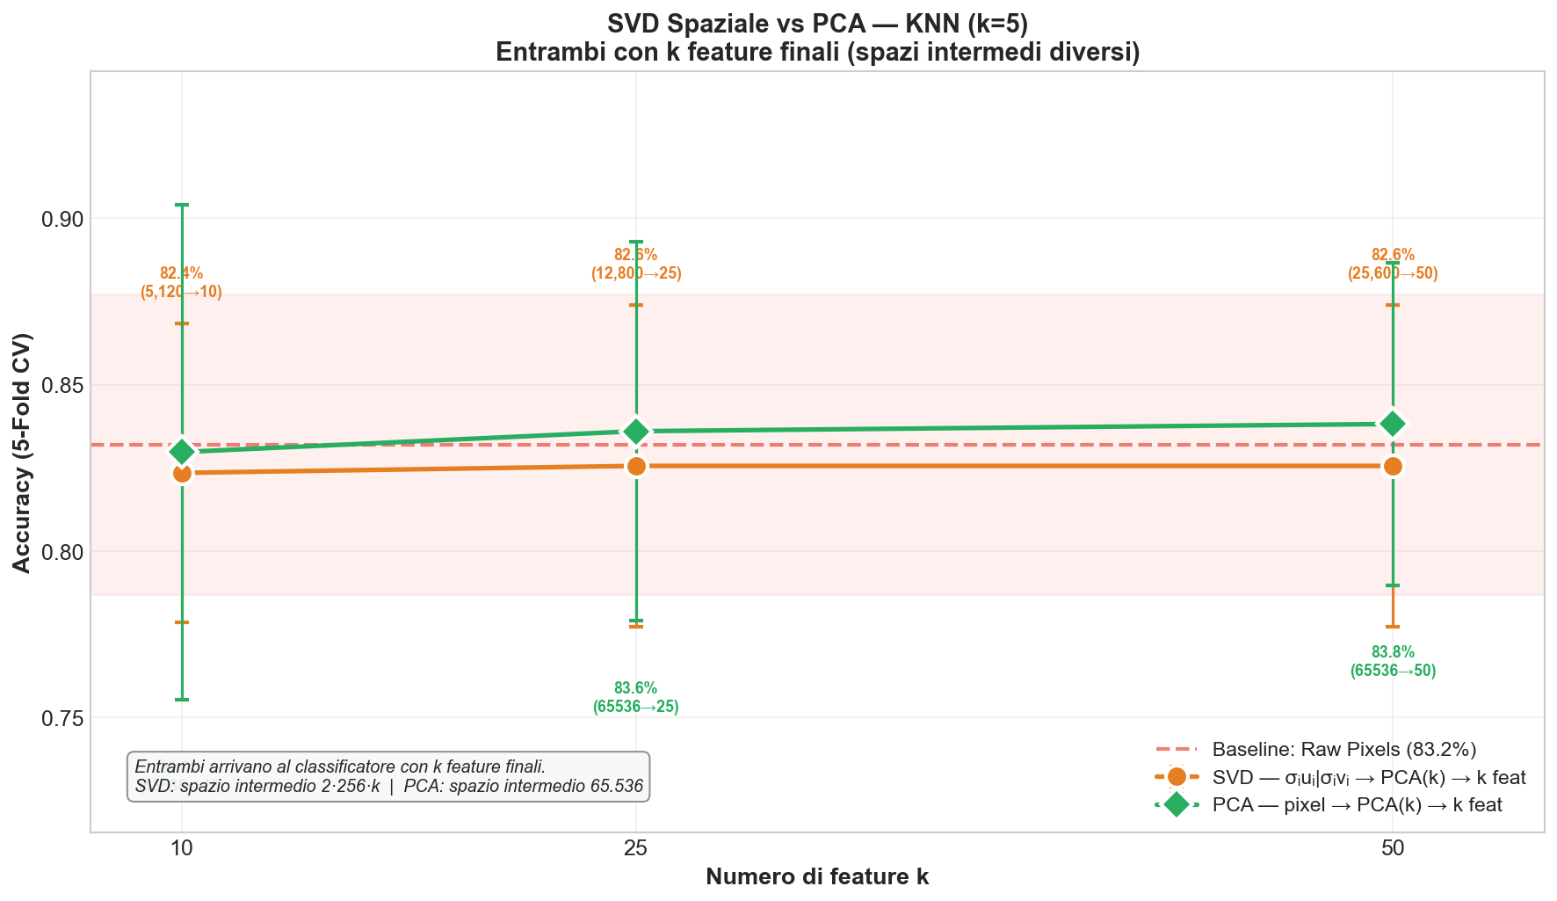
Figura 11. Hero chart — trade-off SVD vs PCA a k comune, K-Nearest Neighbors, dataset medico.
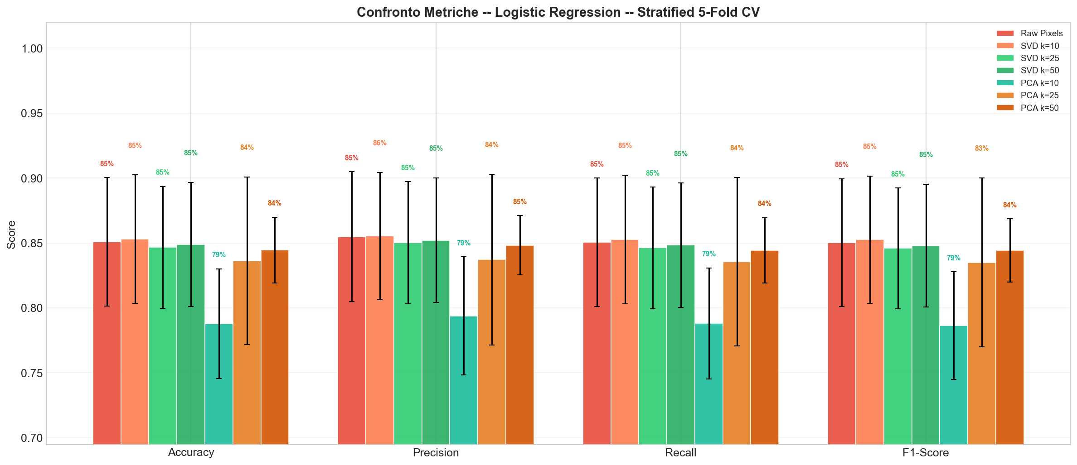
Figura 12. Confronto metriche (accuracy, precision, recall, F1) fra scenari — Logistic Regression — dataset medico.
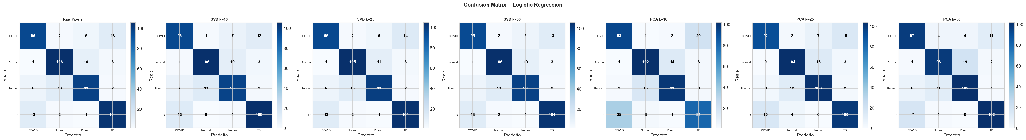
Figura 13. Matrici di confusione — Logistic Regression — dataset medico: errori distribuiti prevalentemente fra Normal e Pneumonia.
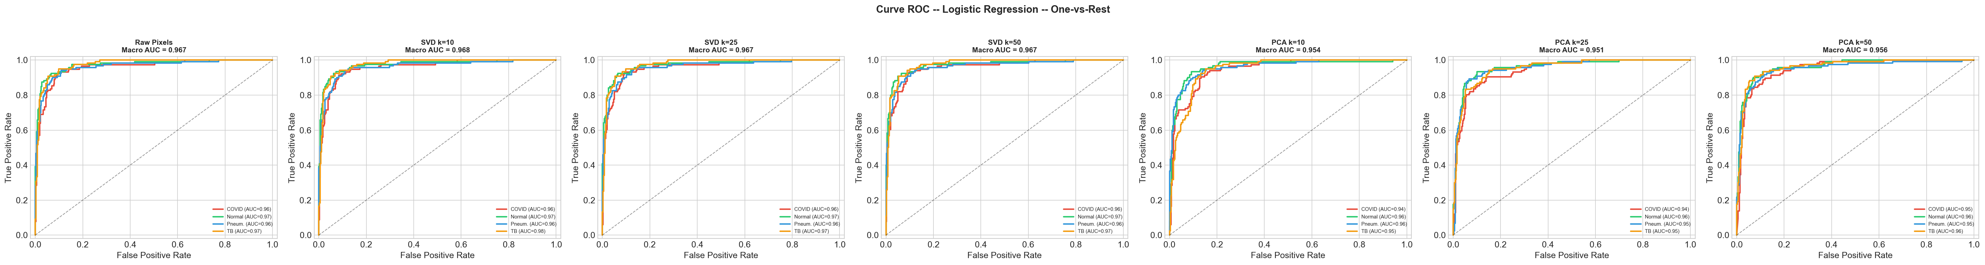
Figura 14. Curve ROC one-vs-rest — Logistic Regression — dataset medico.
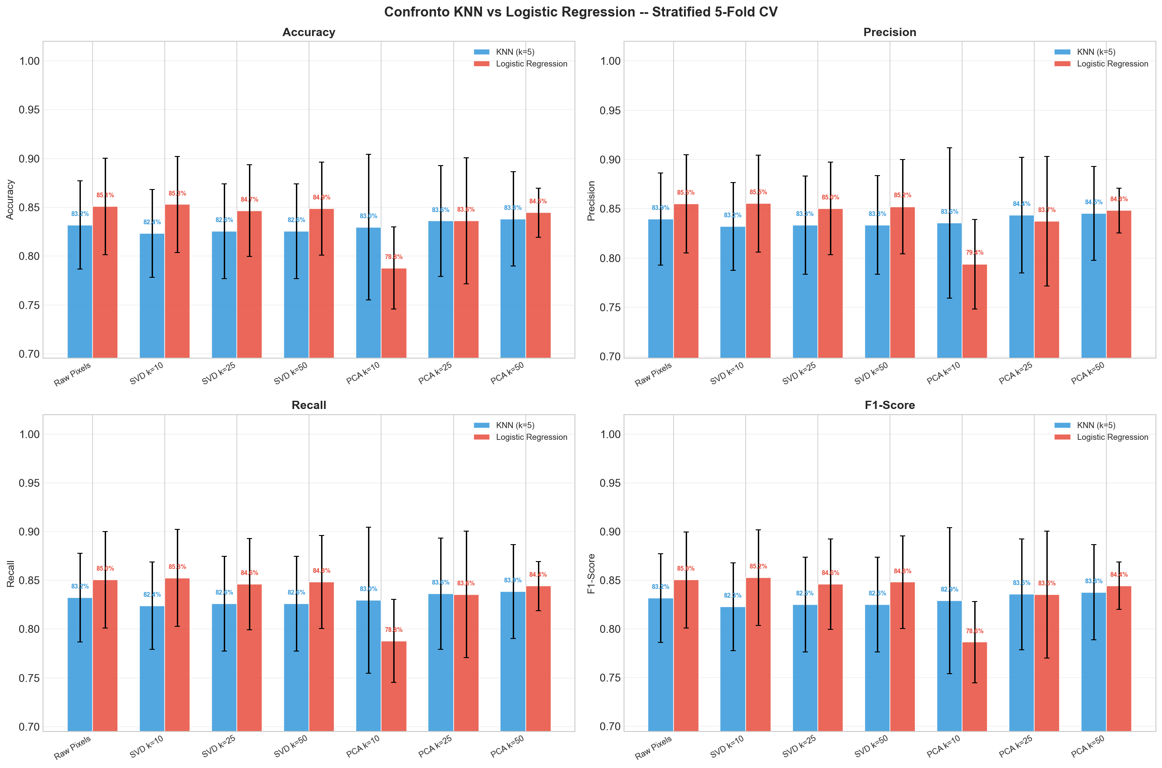
Figura 15. Confronto diretto KNN vs LR: i due classificatori mostrano pattern coerenti ma reagiscono diversamente alla riduzione dimensionale.

5. Risultati: dataset industriale MVTec AD Screw

5.1 Dataset ed esplorazione
Il dataset MVTec AD Screw è stato scelto come contro-esempio rispetto al dataset medico: invece di quattro classi diagnostiche si ha un problema binario (good vs defective), le immagini non sono radiografie ma viti industriali fotografate su sfondo uniforme, e il difetto visivo è tipicamente localizzato (graffi, deformazioni, macchie) rispetto ad un corpo altrimenti identico. Il dataset bilanciato contiene 238 immagini 256 × 256 ripartite in parti uguali fra le due classi.
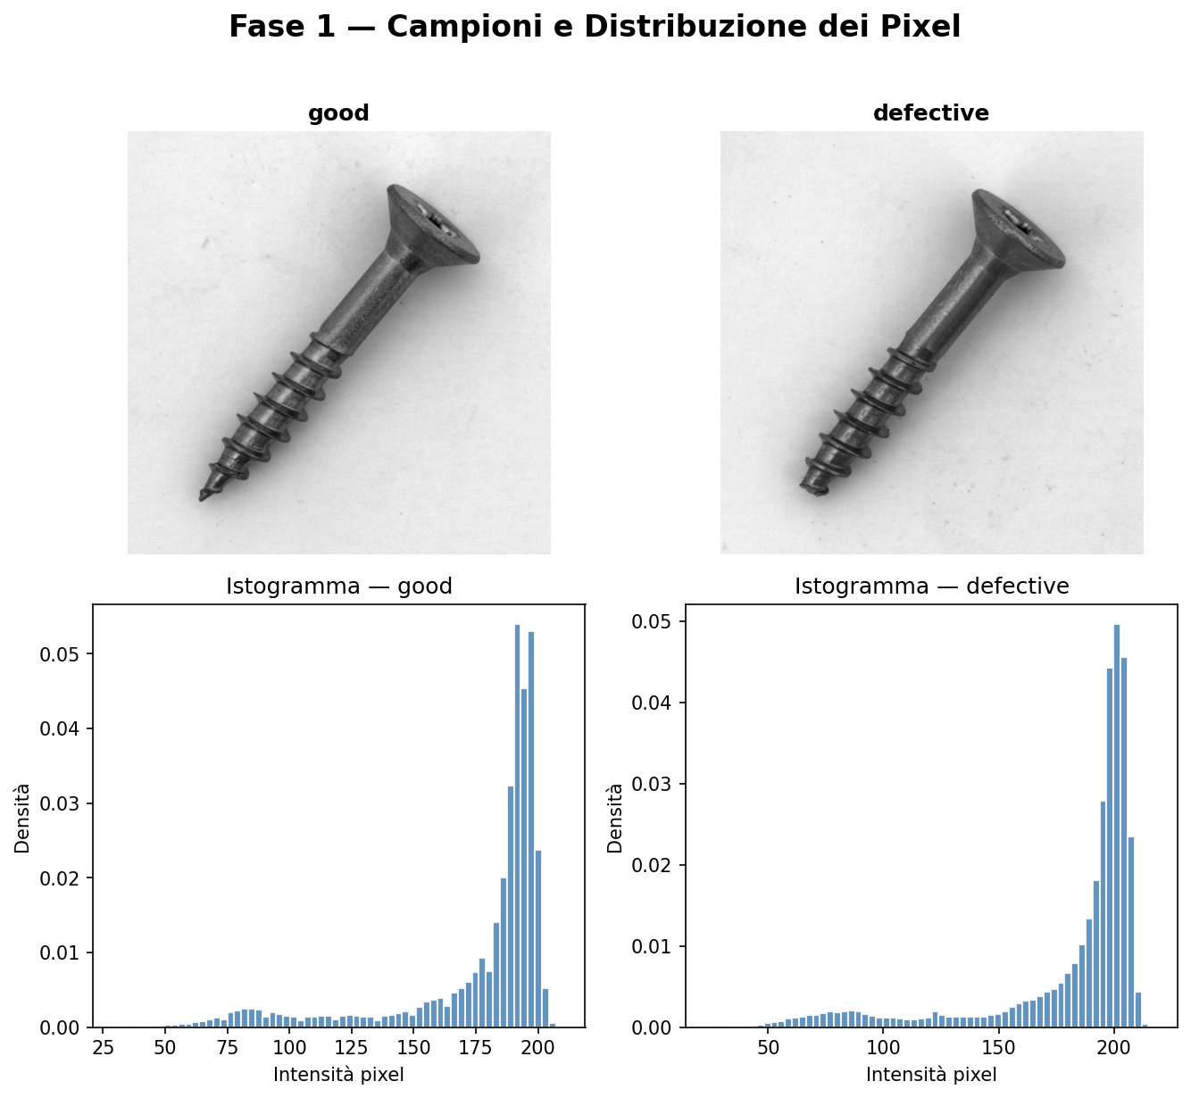
Figura 16. Dataset MVTec — esempi rappresentativi delle due macro-classi good e defective e distribuzione delle intensità.

5.2 Analisi SVD: compressibilità estrema
Un'osservazione specifica di questo dataset è la compressibilità estrema sul singolo campione. Il primo valore singolare medio di ciascuna immagine copre oltre il 97% della varianza totale: le viti MVTec sono di fatto quasi rank-1 nello spazio dei pixel, essendo oggetti uniformi su sfondo uniforme. Questo spiega perché la SVD rank-k produce ricostruzioni di ottima qualità anche per k molto piccoli, come mostrato nelle Figure seguenti.
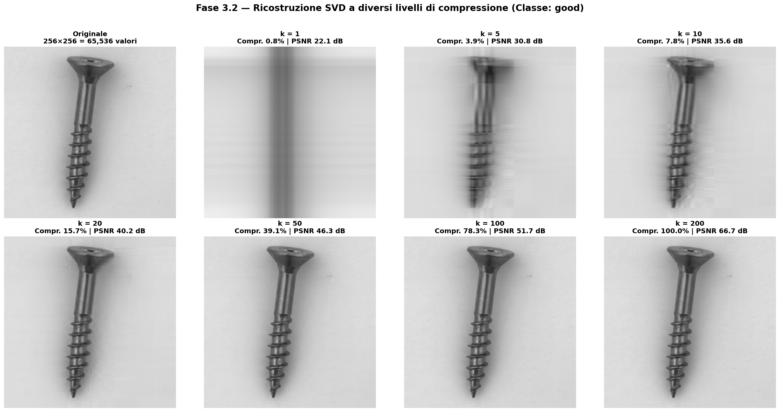
Figura 17. Ricostruzione SVD di una vite good a diversi k. La qualità è visivamente indistinguibile dall'originale già per k=10.
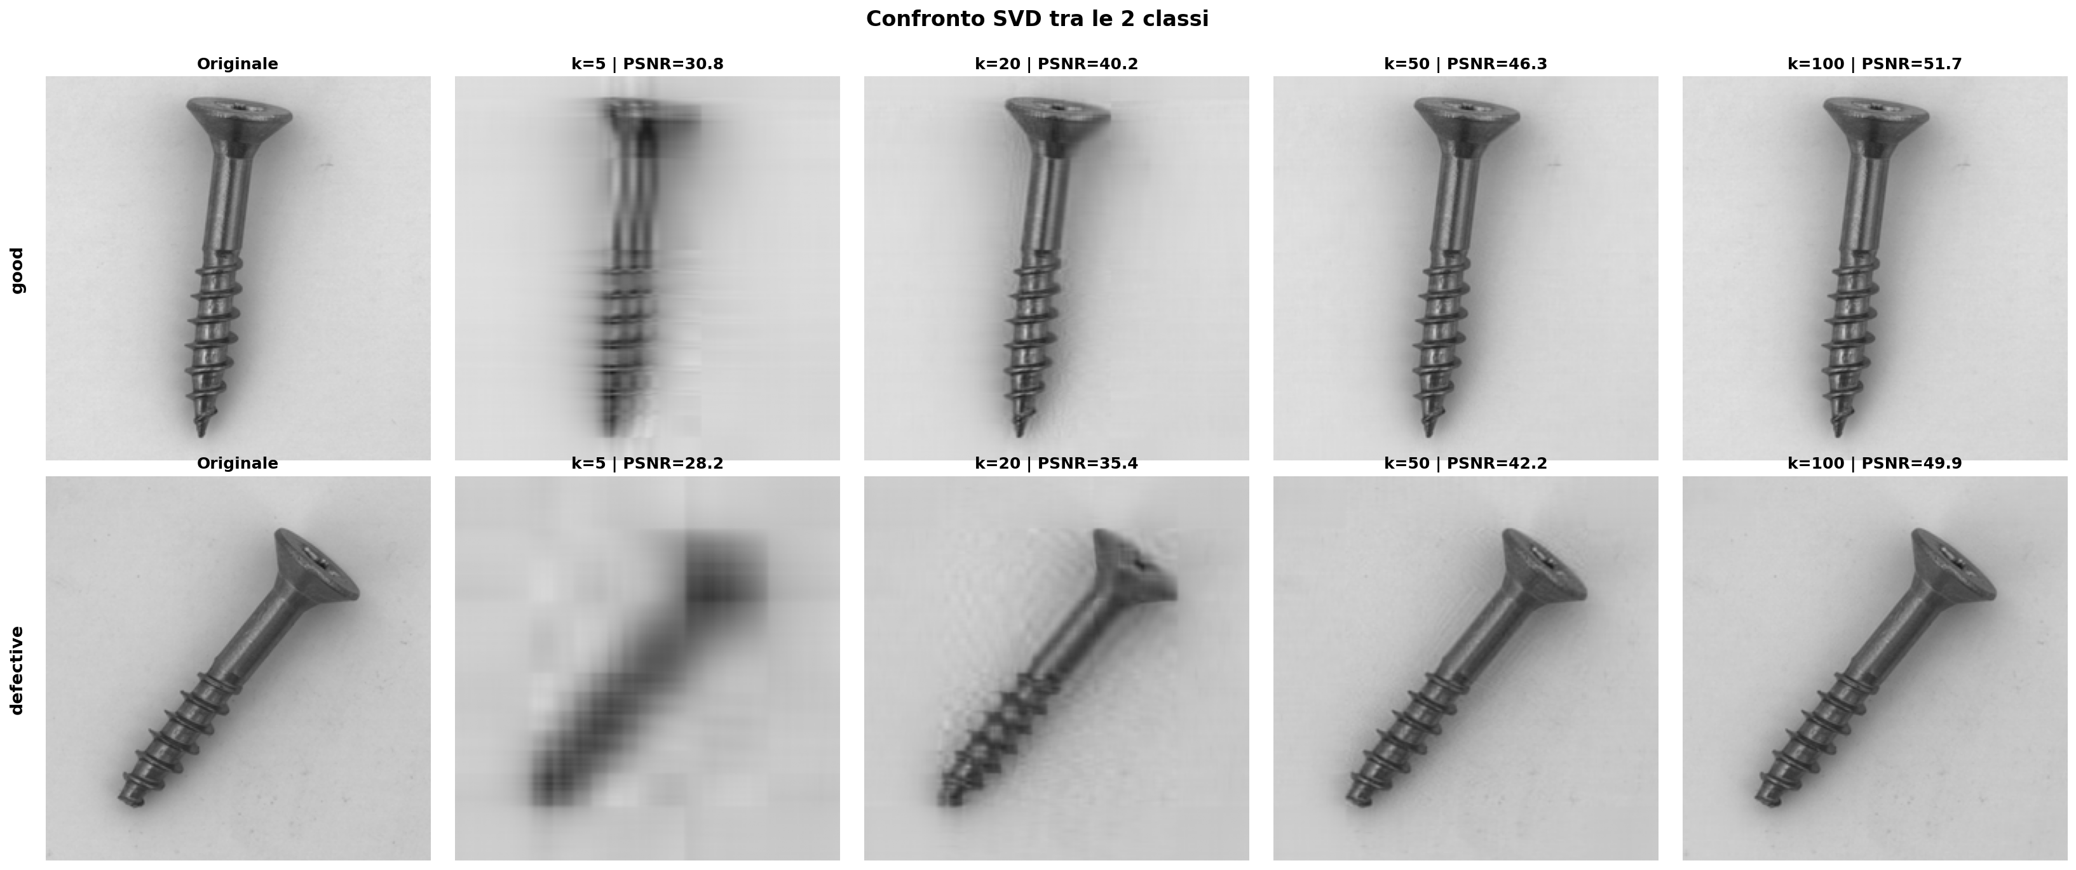
Figura 18. Confronto SVD tra le due macro-classi good e defective. Il comportamento di compressibilità è sostanzialmente identico.
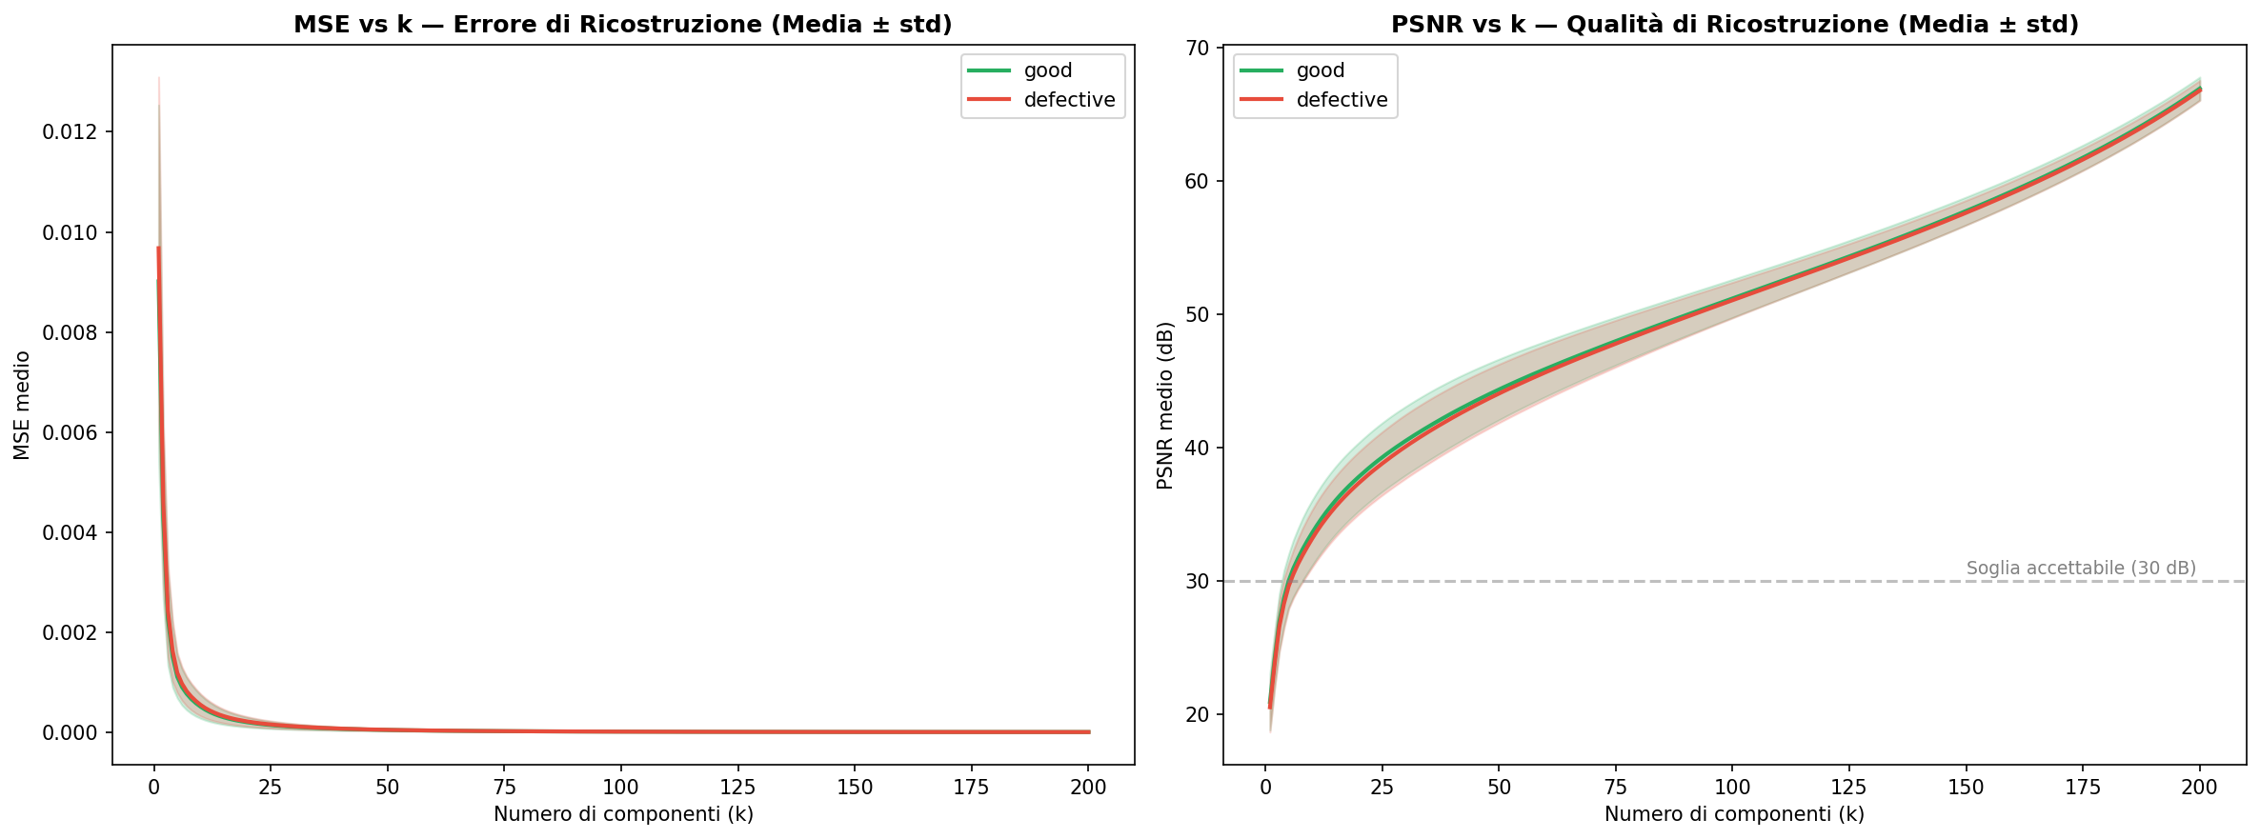
Figura 19. Curve MSE/PSNR in funzione di k — dataset MVTec. Il PSNR raggiunge valori molto elevati già per k piccoli.
k | Compressione | PSNR
5 | 3.91% | 30.82 dB
10 | 7.83% | 35.57 dB
20 | 15.66% | 40.22 dB
50 | 39.14% | 46.33 dB
Tabella 2. Ricostruzione SVD di una vite good — metriche in funzione di k.

5.3 Analisi PCA e classificazione
La PCA sul dataset MVTec produce una scree plot che conferma la forte concentrazione di varianza nei primi componenti (90% coperto entro i primi ~15 k, 99% entro ~25 k). Lo scatter plot 2D tuttavia mostra un'ampia sovrapposizione fra good e defective sulle prime due componenti: l'informazione che separa le due classi non vive nelle direzioni di massima varianza, perché queste sono dominate dalla forma comune della vite e non dalle piccole perturbazioni locali che caratterizzano il difetto.
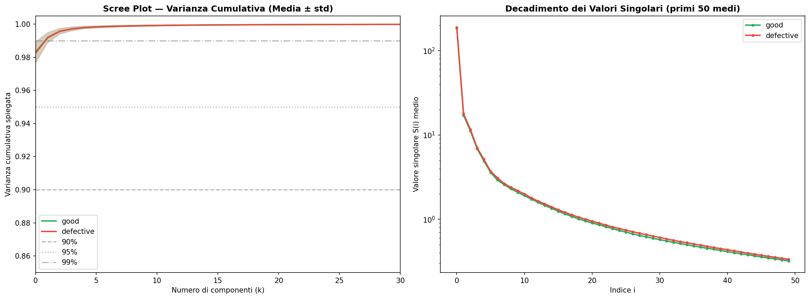
Figura 20. Scree plot MVTec (zoom su k in [0, 30] e varianza in [0.85, 1.005]) per rendere leggibili le soglie 90/95/99%. La curva satura rapidamente.
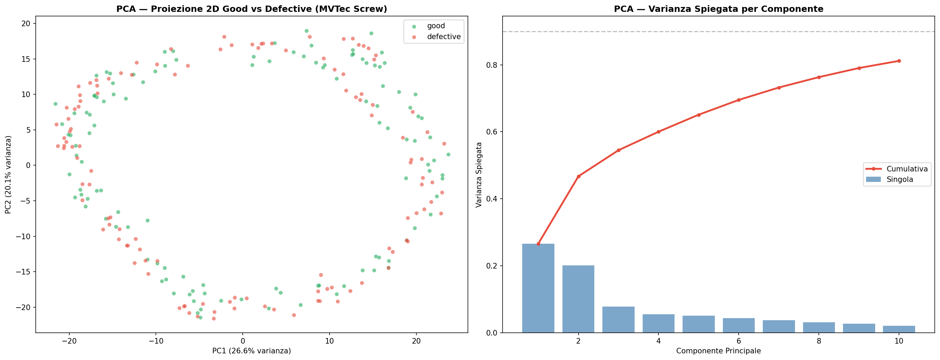
Figura 21. Scatter PCA 2D del dataset MVTec: good e defective sono in buona parte separabili già sulle prime due componenti.
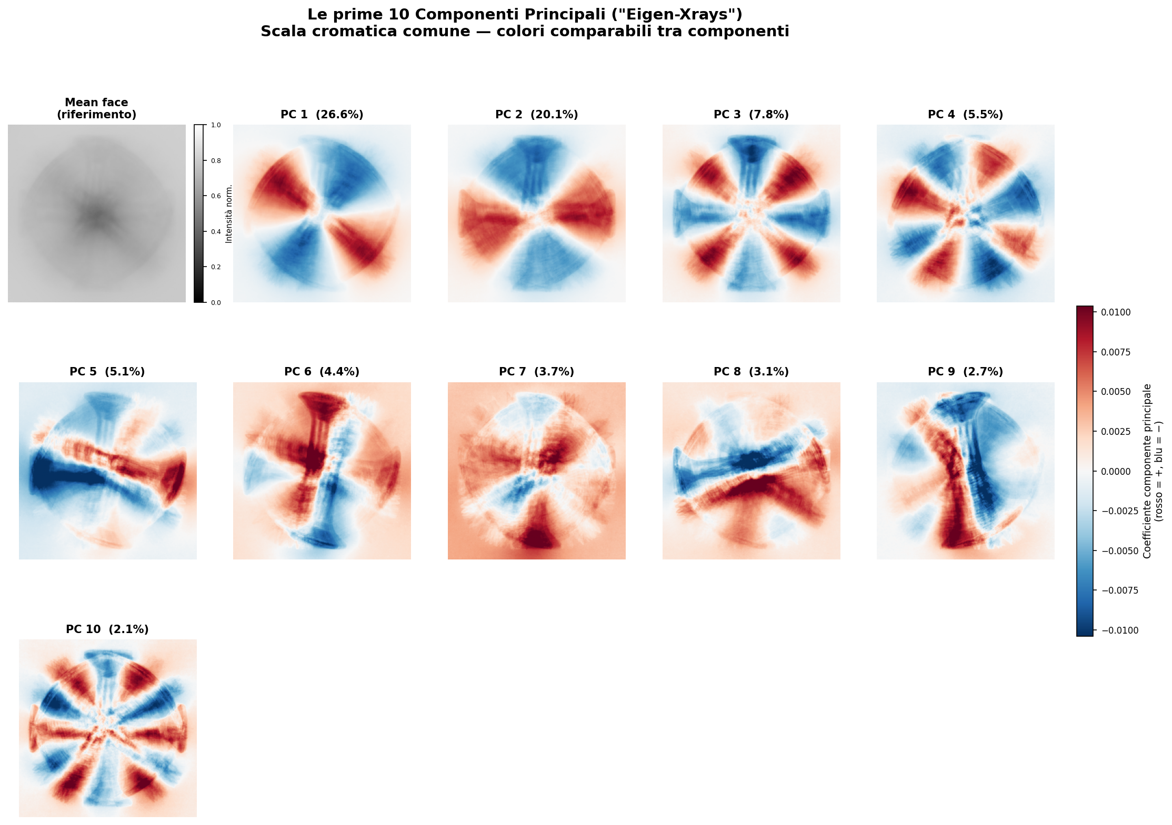
Figura 22. Prime componenti principali del dataset MVTec: le prime catturano la forma media della vite, le successive i modi di variazione superficiale.
La Tabella 3 riassume la classificazione sui sei scenari. Qui il quadro è più severo rispetto al dataset medico: la Logistic Regression si ferma al 79,9% sui pixel grezzi e il KNN al 68,5%. La compressione SVD mantiene l'accuracy della LR entro il baseline (78,2%–79,9% per k ∈ {10, 25, 50}), mentre la PCA mostra una degradazione marcata a k=10 (68,6%) che recupera solo parzialmente a k=25 (75,3%) e k=50 (76,6%). Per il KNN l'andamento è opposto: la PCA migliora leggermente l'accuracy (fino a 70,6% con k=10) rispetto al baseline, segno che dieci dimensioni bastano per il vicinato ma che il problema resta intrinsecamente difficile per questo classificatore.
Scenario | LR accuracy | KNN accuracy
Raw Pixels | 0.799 | 0.685
SVD k=10 | 0.795 | 0.677
SVD k=25 | 0.782 | 0.685
SVD k=50 | 0.799 | 0.685
PCA k=10 | 0.686 | 0.706
PCA k=25 | 0.753 | 0.694
PCA k=50 | 0.766 | 0.677
Tabella 3. Accuracy media in 5-fold CV sui sei scenari per il dataset MVTec.
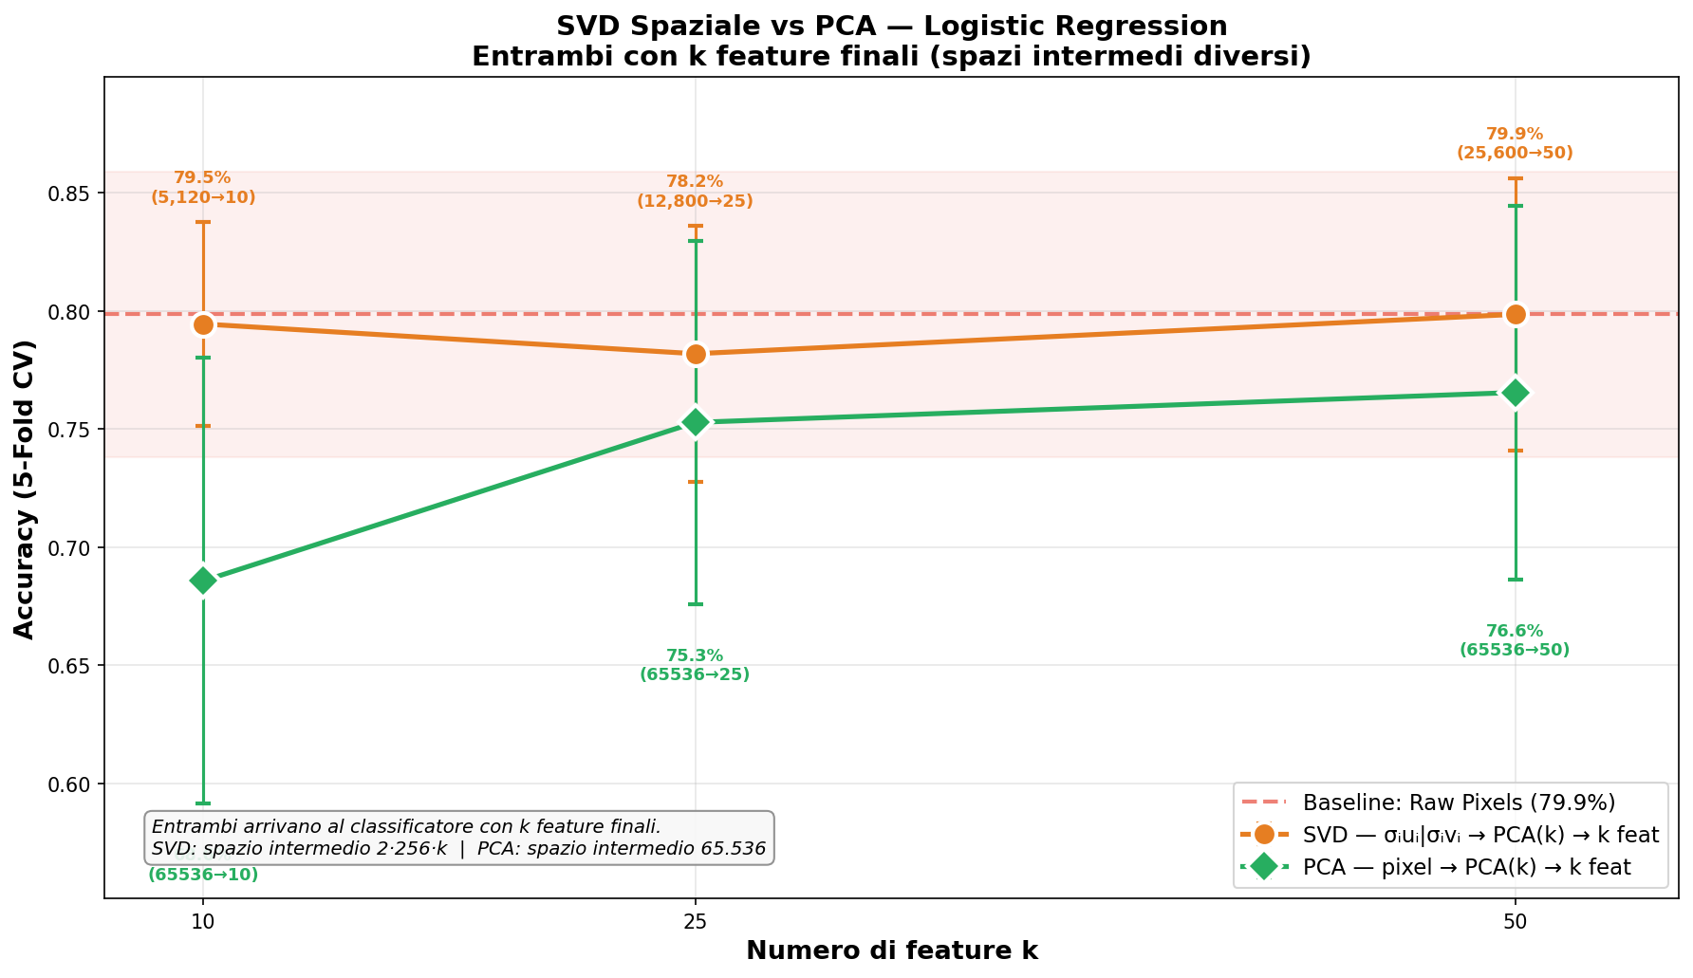
Figura 23. Hero chart — trade-off SVD vs PCA, Logistic Regression, dataset MVTec.
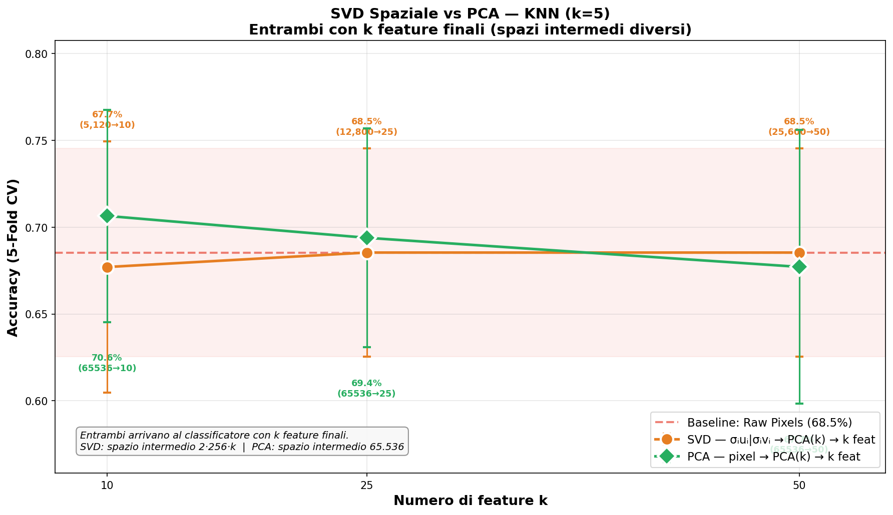
Figura 24. Hero chart — trade-off SVD vs PCA, K-Nearest Neighbors, dataset MVTec.
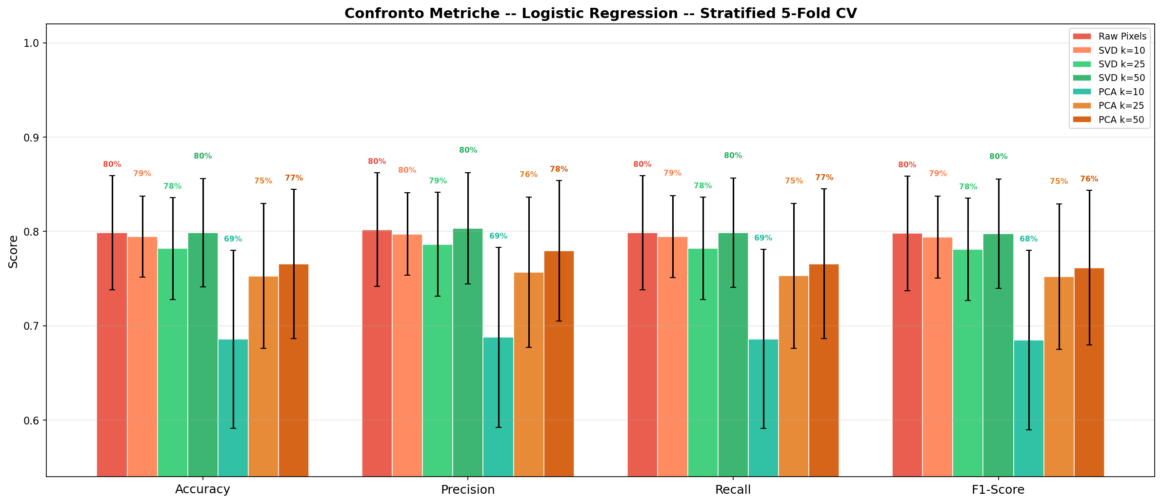
Figura 25. Confronto metriche fra scenari — LR — dataset MVTec.
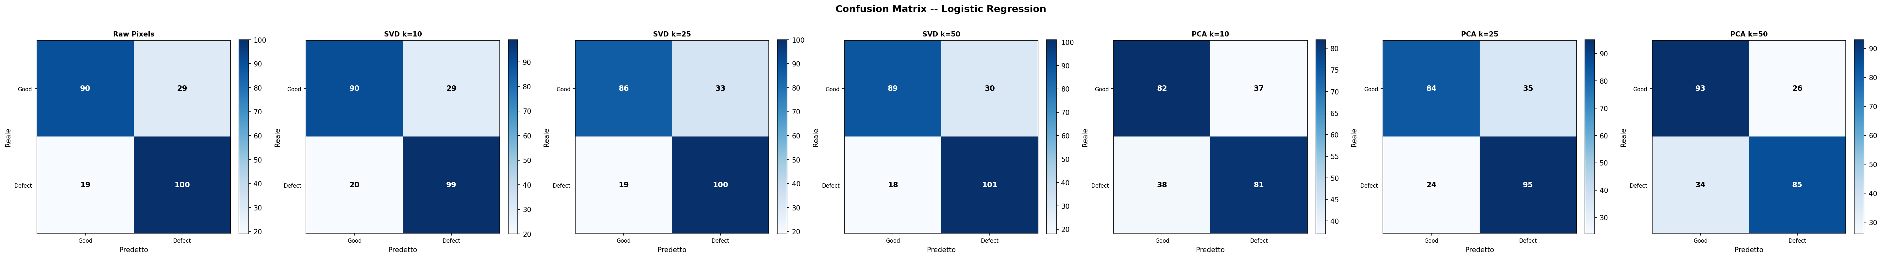
Figura 26. Matrici di confusione — LR — dataset MVTec.
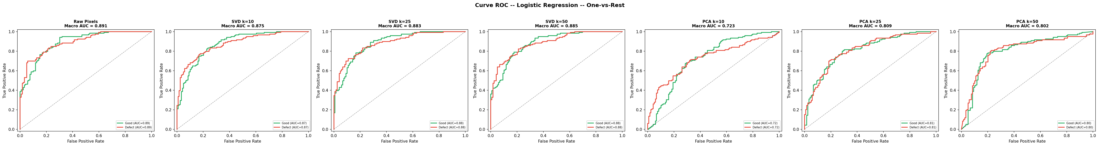
Figura 27. Curve ROC — LR — dataset MVTec.

5.4 Confronto fra i due dataset
Il confronto fra i due dataset produce un risultato meno ovvio di quanto sembri a prima vista. La compressibilità per immagine è molto più marcata su MVTec: le viti sono oggetti quasi rank-1 nello spazio dei pixel e la ricostruzione SVD a k=10 è indistinguibile dall'originale. Eppure il dataset MVTec è più difficile del dataset medico in termini di classificazione: la Logistic Regression raggiunge 85% sulle radiografie toraciche contro 80% sulle viti, e il KNN precipita dal 83% al 68%. Compressibilità e separabilità non sono la stessa cosa — un'immagine comprimibile al 99% non è necessariamente un'immagine facile da classificare, perché l'informazione discriminante (il difetto) vive proprio nei valori singolari residui che la compressione aggressiva rimuove. In entrambi i domini, tuttavia, la SVD troncata mantiene l'accuracy della Logistic Regression entro circa un punto percentuale dal baseline sui pixel grezzi, confermando che la struttura a basso rango catturata dalla decomposizione è sufficiente per il compito — al netto della difficoltà intrinseca del problema, che è un fattore separato.

6. Conclusioni e sviluppi futuri

6.1 Conclusioni
Il progetto ha messo in pratica SVD e PCA come strumenti complementari di compressione e analisi di immagini, applicando la stessa infrastruttura software a un dataset medico (radiografie toraciche a quattro classi) e a un dataset industriale (MVTec AD Screw, binario). I risultati mostrano che:
- la SVD troncata fornisce ricostruzioni di qualità elevata con un numero di valori singolari molto inferiore al rango pieno; su MVTec la compressibilità per singolo campione è estrema (k=10 indistinguibile dall'originale), ma questa compressibilità non implica facilità di classificazione;
- la PCA produce rappresentazioni compatte che conservano buona parte dell'informazione discriminante, ma con una dipendenza dal dominio: sul dataset medico la Logistic Regression su feature PCA recupera il baseline già a k=25, mentre su MVTec la perdita è più sensibile (circa 4 punti percentuali a k=50 rispetto al baseline);
- la scelta del classificatore interagisce con la riduzione: su entrambi i dataset la Logistic Regression resta stabile al variare di k per SVD e recupera con k ≥ 25 per PCA, mentre KNN mostra un comportamento meno prevedibile — sul dataset medico è sostanzialmente insensibile alla compressione, su MVTec trae un piccolo beneficio da PCA k=10 ma resta intrinsecamente limitato dalla difficoltà del problema binario;
- la pipeline, progettata per essere dataset-agnostica, si è estesa senza modifiche architetturali al nuovo dominio: ciò valida la generalità del metodo proposto.

6.2 Sviluppi futuri
Diverse direzioni appaiono naturali per estensioni del lavoro. Una prima linea è il confronto con tecniche non lineari di riduzione di dimensionalità (t-SNE, UMAP, autoencoder) per valutare se la struttura catturata dai metodi lineari sia effettivamente l'ingrediente rilevante, oppure se esistano direzioni non lineari importanti che SVD e PCA mancano. Una seconda linea è l'applicazione a dataset medici multi-classe più ampi (ad esempio mammografie o MRI), in cui la cardinalità delle classi e la variabilità intra-classe sono maggiori. Una terza linea, più applicativa, è l'integrazione della compressione SVD in un sistema di archiviazione e trasmissione di immagini cliniche, con valutazione quantitativa del trade-off tra banda richiesta e fedeltà diagnostica validata da un radiologo. Infine, il confronto sistematico con reti convoluzionali pre-addestrate come estrattori di feature potrebbe stabilire in modo più rigoroso il ruolo delle tecniche lineari nella pipeline moderna di analisi di immagini.

